ИГРЫ И УПРАЖНЕНИЯ

- Определение звучания игрушек. Возьмите 3 - 5 звучащих по - разному игрушек (колокольчик, дудочка, погремушка, пищащие и заводные игрушки), предложите ребенку рассмотреть их и послушать, какие звуки они издают. Затем отведите ребенка в сторону (3-5 метров), поверните спиной к игрушкам и воспроизведите звучание одной из них. Малыш должен подойти и указать на звучащую игрушку (назвать) (воспроизвести ее звучание).

- Определение голосов членов семьи, птиц, животных (папа из комнаты, а мама с кухни должны назвать имя ребенка).

- Определение звуков и шумов, доносящихся с улицы (машины, трамвай, дождь).

- Повторение сочетаний звуков и слогов: А, У, И, А-У, А-И, О-А, ТА, ПА, ТА-ТА, МА-МА-МА, ТА-МА-СА и т.д.

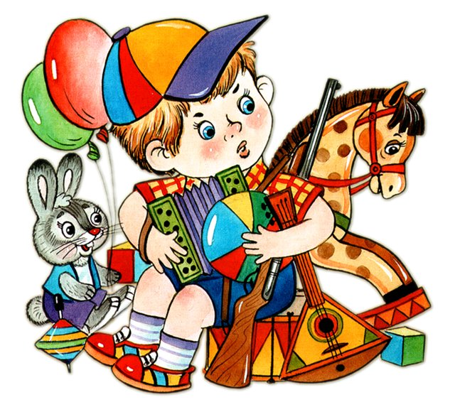
- Повторение слов, словосочетаний, небольших предложений. Для усложнения: предлагается ребенку встать спиной к говорящему и повторить за ним все словосочетания, сохраняя их количество и порядок, например, «Коля, нашел шапку» или «Наша Таня громко плачет» и т.д.

